九年级物理培优班
一、《运动和力》部分答案
1.4.34cm，4.3cm，0.04cm，1mm，小
分析：第一空4.34cm来由：求平均值减少误差（4.32+4.34+4.35）/3=4.3366666≈4.34四舍五入，保证小数位相同，不改变数据的物理意义；最后一空“小”的来由：拉长后每格加长，相同长度，格数少了，读数变小。
2.前，后，顺
分析：
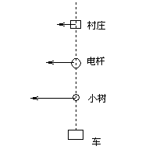
先把立体图转换为平面图如上图。以车为参照物，三个物体都会相对车向后运动（箭头表示速度方向和大小），而近处的小树相对速度最大，远处村庄相对速度最小（这点可以结合生活经验理解，你看，坐车时看车外景物，近处物体飞速向后“倒”去，而远处景物几乎看不到位置的变化）
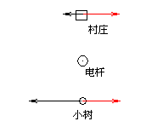
如上图，根据题意，以电杆为参照物（假设电杆不动），小树和村庄都相当于增加一个与电杆运动方向相反的速度，最后速度合成（这点与力的合成是一样的），村庄合速度向前，小树合速度向后，电杆周围物体看起来好像绕电杆做顺时针转动。
3.D
分析：
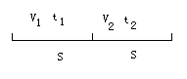
如图，根据平均速度概念（总路程除以总时间）列全程平均速度表达式：
V_{平}=2S/(t₁+t₂)即V_{平}=2S/(S/V₁+S/V₂)即50=2S/（S/25+S/V₂）得1=1+25/V₂ ，V₂无意义解，所以无论以多大速度前行都不行。
4.55,11:1
分析：
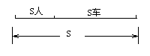
如图，设教授以往上班时间为t，今天上班时间就为t+50
而t=S/V_{车}，t+50=t_{人}+t_{车}=S_{人}/V_{人}+S_{车}/.V_{车}综合两式得S/V_{车}+50=S_{人}/V_{人}+（S-S_{人}）/.V_{车}整理得50=S_{人}/V_{人}-S_{人}/.V_{车} ①，另车比平时提前10min到厂是因为比以往少走2S_{人}，所以
2S_{人}/V_{车}=10 ② 联立①②得S_{人}/V_{人}=55=t_{人}，而S_{人}/V_{车}=5，两式相比得V_{车}/V_{人}=11/1。

5.AB,EF,BC

6.D
7.B
分析：
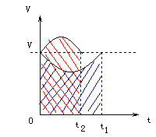
本题完全可以利用第6题的结论，用图像法求解。如图，作出两种情况下的速度图线（凸形槽先减速后加速，凹形槽先加速后减速，而它们初始速度和末速度都是V）各自图线和坐标所围面积代表了各自的路程，而它们的路程相等，那么面积就要相等，如图即得t₁＞t₂
8.D
9.A
分析：
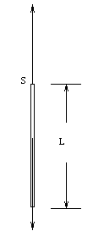
如图，由二力平衡得F=G,即F=mg=ρgV=ρgSL，F/S=ρgL
F₁/S=ρ₁gL₁① F₂/S=ρ₂gL₂② 两式相比得L₁/L₂=600/1（已知单位面积承受的最大拉力即F/S之比为100，密度ρ之比为6）

10.D
分析：牛顿第一定律是事实实验+理想推理得到的，即后来假设表面光滑（而世界上没有绝对光滑的表面）
11.B
分析：看复摆原来竖直即知原来匀速运动，突然刹车后：车不动，复摆上端随车不动，下端保持原来速度前进（如题中图）
12.0
分析：
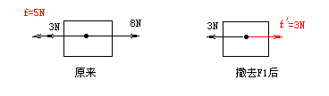
前后受力示意图如图，最终状态静止，而静止或匀速直线运动的物体合力都为0，注意：静摩擦力只要未达到最大值，就利用与外力平衡（大小相等）来求。
13.C
分析：A答案可以反过来看，分析B对A一定有摩擦力与A自身重力平衡，根据力的作用是相互的，那A对B就有摩擦力；同样B答案反过来看B对A的摩擦力向上，那A对B的就向下
14.AC
分析：A答案可以用整体法，把AB看做一个整体；C答案中提到的两个力不在同一直线上
15.B
分析：
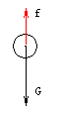
f=6лRηv，G=mg=ρgV=ρg（4/3лR³）当速度较小时，f较小，重力大于阻力，加速下降。随着速度的增大，阻力f也增大，当f增大到和重力相等时，二力平衡，速度不再变化，这个速度就是极限速度。则有：f= G即6лRηv=ρg（4/3лR³）所以V=2ρg R²/9η，则R大的V就大即相同材料的木球，大球的极限速度大。

说明：本想全部打印，但下面这个是手写的，呵呵，请将就着看。
二、电功率第3题解答如下：
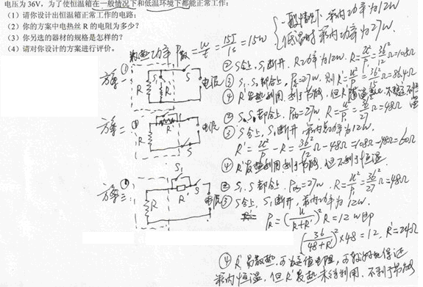

希望同学们细心复习，细心应考，祝大家保送生考试马到成功！！！

